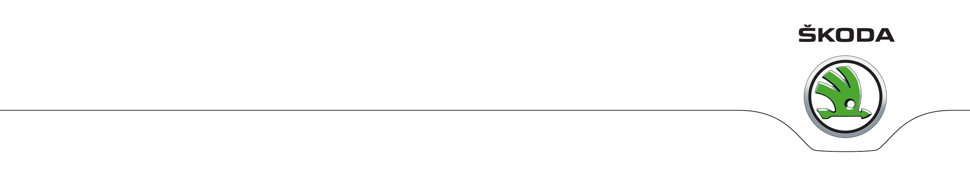
P E R S B E R I C H T

ŠKODA KODIAQ leidt deelnemersveld
Tour de France over finish

Nog niet onthulde SUV van ŠKODA ten tonele bij de slotetappe in Parijs
- Voormalig Tour-winnaar Stephen Roche achter stuur ŠKODA KODIAQ

Nieuwe camouflage-bestickering in de kleuren rood, grijs en zwart

De ŠKODA KODIAQ wordt startklaar gemaakt voor zijn gastrol bij de Tour de France. Bij de slotetappe van komende zondag leidt het nieuwe SUV-model van ŠKODA de renners over de boulevard Champs-Elysées naar de eindstreep.

De ŠKODA KODIAQ wordt op dit moment klaargestoomd voor zijn optreden tijdens de laatste etappe van de Tour, die van Chantilly naar Parijs leidt. Met een nieuw uiterlijk zal de KODIAQ het peloton via de boulevard Champs-Elysées naar de eindstreep leiden. Daarbij zal de auto door een grootheid uit de wielersport worden bestuurd: de uit Ierland afkomstige ex-wielerprof Stephen Roche, Tour-winnaar in 1987 en tegenwoordig merkambassadeur van ŠKODA.

Op de eerste foto’s van de ŠKODA KODIAQ die de autofabrikant uit Mladá Boleslav onlangs verspreidde, is de SUV nog te zien in wit-grijs-zwarte camouflagekleuren. De rood-grijs-zwarte facetten van de nieuwe camouflage – waarvoor de huidige designtaal van ŠKODA als inspiratiebron diende – werden speciaal voor dit optreden ontworpen en geproduceerd. Circa 14.000 facetten camoufleren de complete auto en geven een voorproefje van het design en het karakter van ŠKODA’s SUV. Met behulp van 21 vierkante meter folie werd de nieuwe ŠKODA KODIAQ in circa 120 uur door vier specialisten bekleed om hem optisch af te stemmen op de rode juryauto, een ŠKODA Superb in Corrida Red. Deze welbekende Superb is de mobiele commandocentrale van de Tour de France en wordt gebruikt door Tour-directeur Christian Prudhomme.

Bij de Tour de France rijdt de ŠKODA KODIAQ nog gecamoufleerd door Parijs – pas bij zijn wereldpremière op 1 september 2016 in Berlijn en enkele weken later op de Autosalon van Parijs is hij in volle glorie te zien. Met de ŠKODA KODIAQ begint het Tsjechische automerk zijn nieuwe modeloffensief in het SUV-segment. De ŠKODA KODIAQ beschikt over alle sterke eigenschappen van het merk – een eigenzinnig, karakteristiek design, een buitengewoon ruimteaanbod, veel praktisch gebruiksgemak en de ‘Simply Clever’-oplossingen.

Met een lengte van 4,70 meter biedt de SUV met allround-kwaliteiten de grootste bagageruimte in zijn klasse en tegen meerprijs een derde zitrij. De uitgebreide connectiviteit, de moderne assistentiesystemen en het state-of-the-art infotainment zijn andere highlights van de ŠKODA KODIAQ, waarvan de verkoop begin 2017 start.

De naam van de ŠKODA KODIAQ is ontleend aan de kodiakbeer, die op het gelijknamige eiland voor de zuidkust van Alaska leeft. Formaat, kracht, een sterke familieband en outdoor-kwaliteiten – de beer en de SUV van ŠKODA hebben veel gemeen.

Leusden, 21 juli 2016

Voor meer informatie: Pon Mobiel, Mirjam de Wilde, telefoon 06-53486396, e-mail mirjam.de.wilde@pon.com of kijk op nieuws.skoda.nl

